

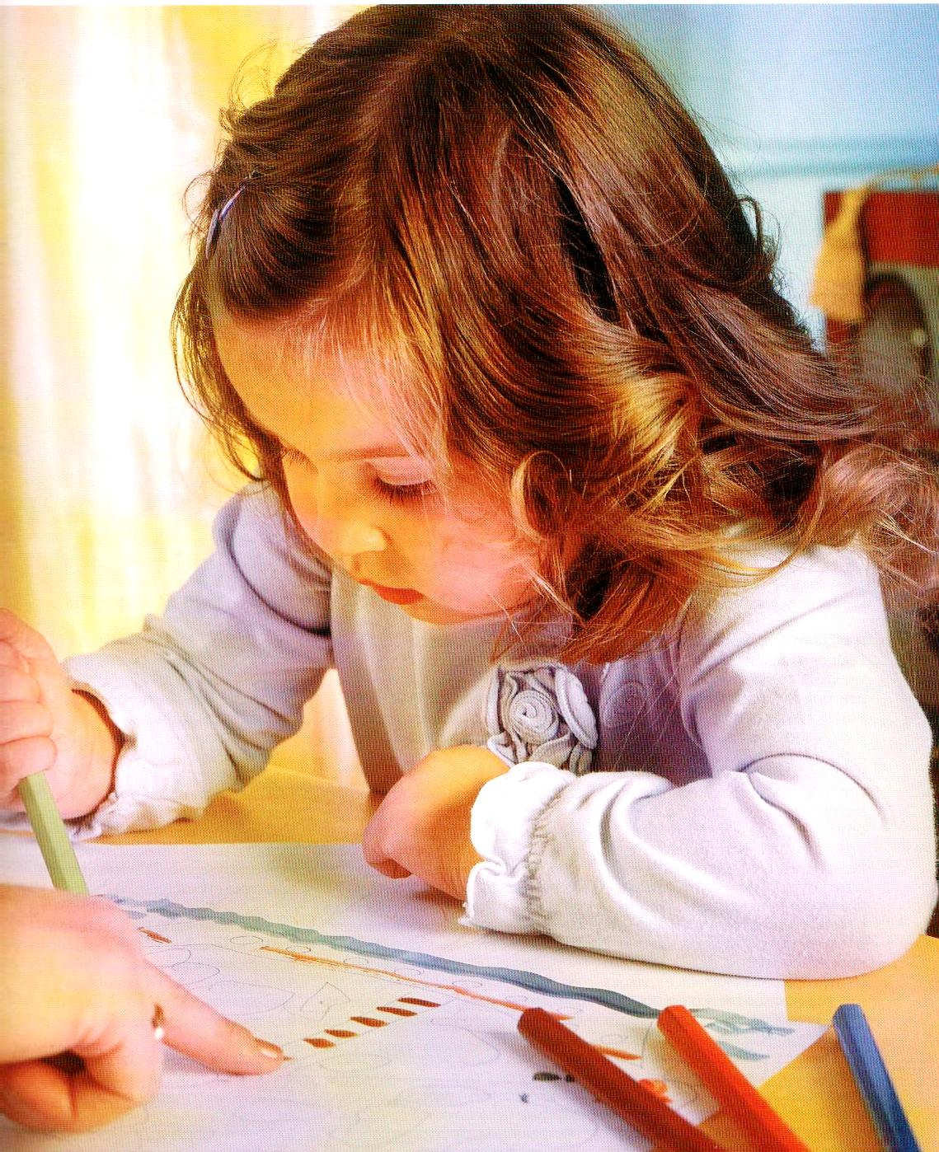
ПОДГОТОВКА К ШКОЛЕ
Подготовка к школе — это не только обучение ребенка чтению и счету, это не только покупка необходимых школьных принадлежностей, это функциональное развитие ребенка, которое в дальнейшем поможет ему успешно справиться со школьной программой.
Функциональная подготовка школьника — это стимуляция физиологических и психических процессов в организме ребенка. Необходимо, чтобы все его функции были подготовлены к восприятию и выполнению школьной программы. Подготовка к школе подразумевает:
- развитие мелкой моторики пальцев,
- координации движений рук, пальцев и зрительного аппарата,
- развитие внимания,
- памяти,
- мышления,
- воображения,
- речи,
- знание и понимание окружающего мира.
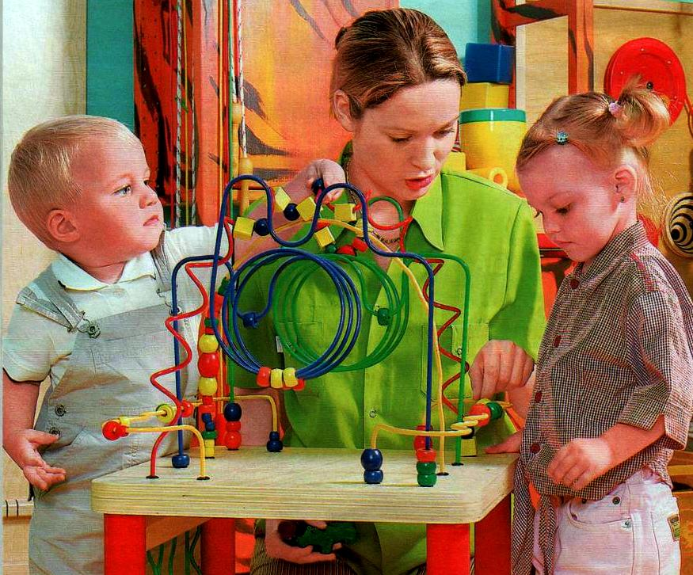

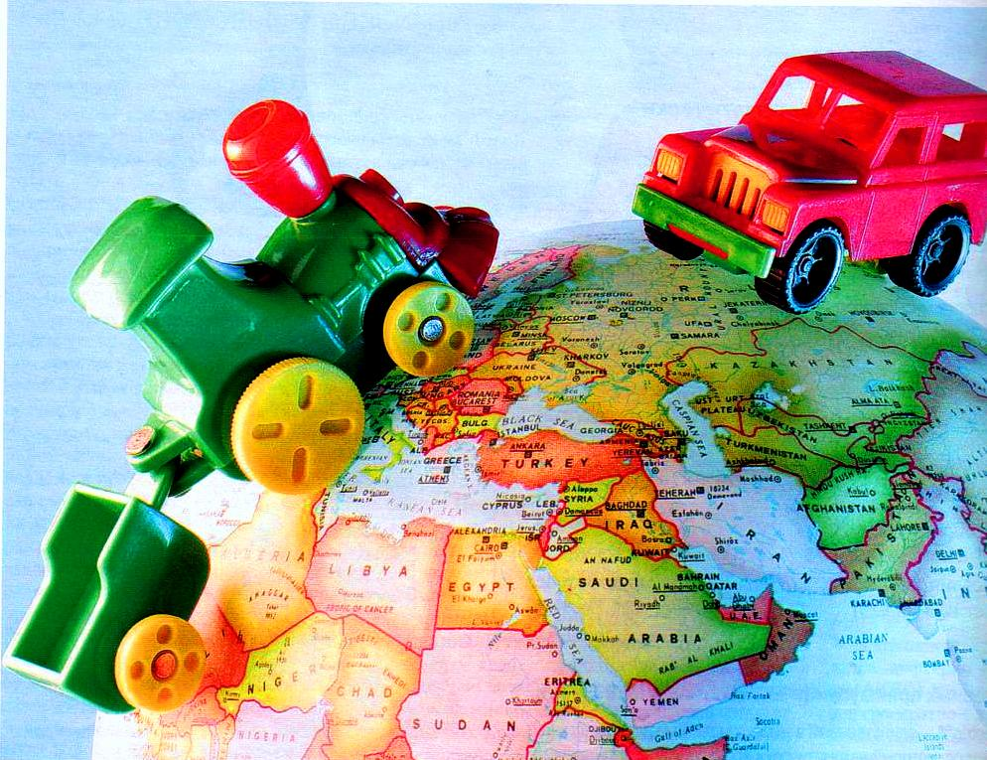
Главное в занятиях с детьми не количество часов, а их, регулярность. Чем чаще вы будете заниматься, тем лучше будет развиваться ваш ребенок, тем интереснее вам будет проводить время вместе
Многие родители придают огромное значение физическому состоянию детей. Ухаживая за ними, они хотят, чтобы дети не болели. Но психический и умственный процесс развития ребенка - немаловажный аспект подготовки ребёнка к школе. Наряду с заботой о здоровье физическом, родителям необходимо взять на себя ответственность за психическое и умственное развитие своего ребенка. Желательно, чтобы с ним занимались, каждый день от 15 до 30 минут. Если вы сами не позаботитесь об интеллектуальном развитии своего ребенка, этот пробел не восполнит никакой детский сад и никакая школа.

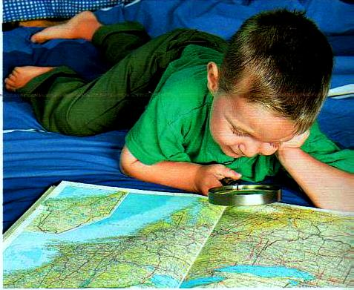

Все занятия должны проходить в увлекательной форме без нудных нравоучений, а тем более без подзатыльников и шлепков.
Игра, азарт, интерес должны быть основными движущими силами в процессе занятий и упражнений. Если ребенок проявляет нежелание участвовать в процессе — значит, родители не смогли его увлечь, зажечь. Значит, нужно пересмотреть отношение к процессу обучения и развития и попробовать изменить форму занятий и сами задания, дополнив их увлекательными элементами игры.

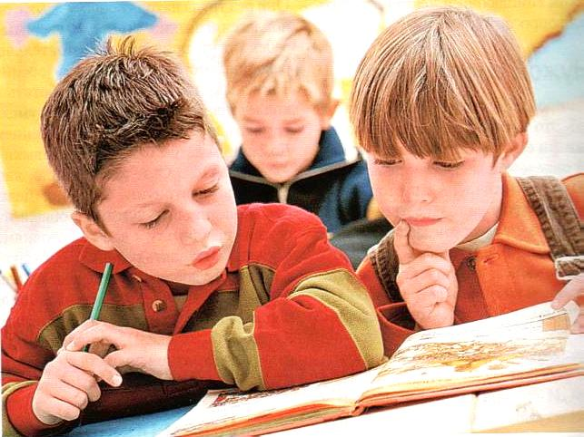
Конечно, хорошо и здорово, если до школы ребенок уже умет читать и считать. Но это всего лишь навык, хотя и очень важный для развития ребенка. Обучение чтению и счету является важной частью в развитии ребенка, но не главной. Читающие малыши не могут усваивать знания так же, как и взрослые. Они еще не в состоянии этого делать, так как их психические функции еще не развиты. Детей, по современным методикам можно обучить читать и писать с любого возраста, хоть с года, хоть с пяти. Но наравне с этим обязательно нужно расширять кругозор ребенка, его понимание мира, законов природы и общества.

Как же развивать кругозор ребёнка? Ничего сложного тут нет! Играйте с малышом, больше разговаривайте, рассказывайте сказки, обсуждайте все, что видите вокруг себя. К сожалению, у работающих мам и пап времени на это немного. И дети часами остаются наедине с любимыми мультяшными героями, которые разговаривают междометиями. При поступлении в школу таких „теледеток" сразу отличишь по неразвитой речи. В дальнейшем они испытывают трудности на уроках чтения, русского языка, плохо понимают условия задач. Как исправить положение? Занятые мамы и папы выход есть. Вот несколько полезных игр, которые можно использовать на прогулке, по дороге в магазин.

Попробуйте найти вокруг себя что-нибудь необычное: дерево с кривым стволом, голубя с белыми пятнами, слишком громко тарахтящую машину, странное пятно на асфальте или облако в виде жирафа... Кто больше интересного заметит — вы или ребенок? Ни в коем случае не критикуйте находку малыша, если она не кажется вам необычной. Может быть, он первый раз в жизни внимательно посмотрел вокруг и столько всего увидел! Игра развивает наблюдательность и восприятие, стимул творческое мышление.

Придумайте слова, которых в обычной жизни не бывает. Годится любое сочетание звуков, даже цоканье, щёлканье, бульканье, свист и кашель. Это не так легко, как кажется. Дети, зажатые или с недоразвитием речи, часто затрудняются сочинить несуществующее слово. Варианты игры — придумывать названия «инопланетянских» зверей („зубозавр", „проглатилка" и т.п.) или („колбасыр", „вкуснотявка"...). Развивается гибкость ума, творческое мышление, языковое чутьё.
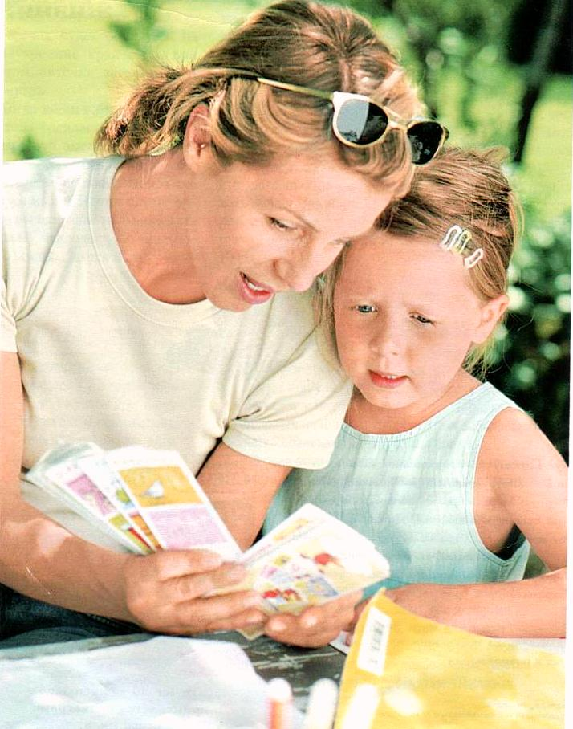

Возьмите с собой на прогулку корзиночку или пакет, чтобы собрать коллекцию интересных мелочей. Камушки, шишки, жёлуди, листья – всё годится. Такое занятие помогает развивать внимание и наблюдательность. А всё, что собрано, используют для домашних поделок.

Поищите вместе с малышом разницу между двумя предметами. Сравните, например, две машины или двух собак. Кто обнаружит больше всех отличий?
Задание посложнее, отыскать сходства. Что общего у вороны и кошки? Ответы: оба они хищники, у каждого два глаза, когти, хвост, могут сидеть на дереве и т. д. Здорово если удастся придумать что-то смешное. Например, они разговаривают, похоже: кошка – «мурр», а ворона - «карр»! Вы удивитесь, но такая незамысловатая игра развивает наблюдательность и мышление, расширяет представление об окружающем мире.

Предложите малышу по дороге сосчитать, например: скамейки, собак, велосипедистов и т.д. Кроме счётных навыков будут развиваться наблюдательность, внимание, память (надо всё время держать в уме предыдущую цифру). Дошколятам можно усложнить задачу – вести учёт сразу несколько предметов, например берёзок и ёлок или собак и ворон. Это замечательный способ тренировки объёма памяти и умения переключать внимание.

